Trocknungsbeschleuniger Mebofix® pro für Anhydritestriche

LANXESS Deutschland - Anhydrit

Eigenschaften

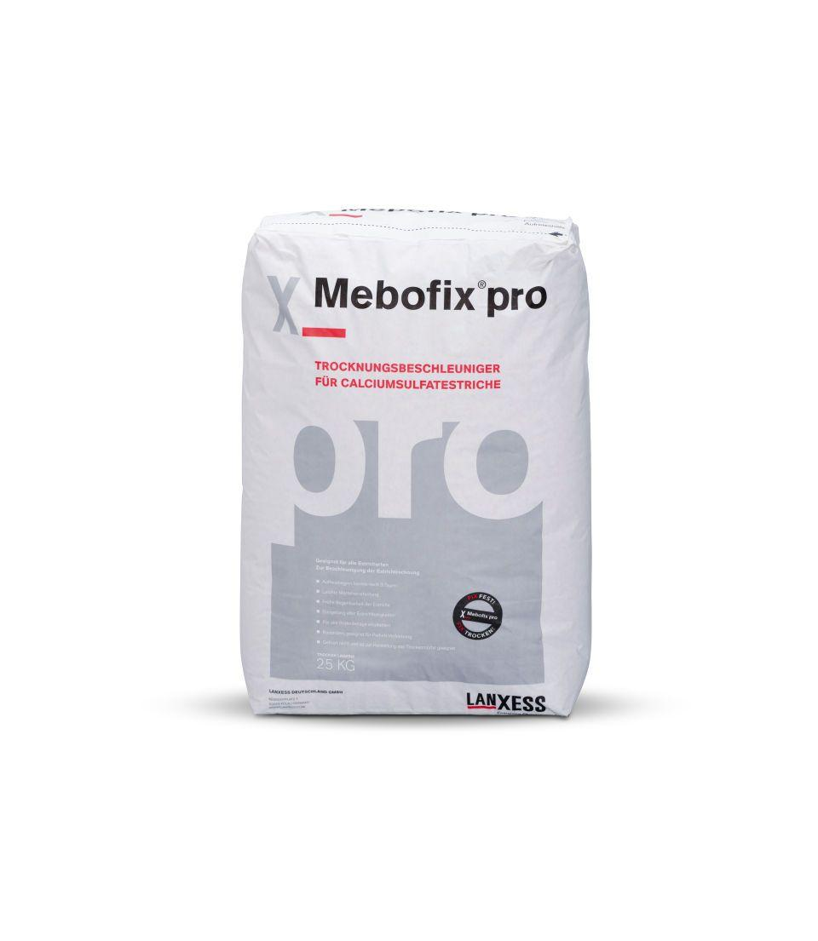

Anwendung Estrich

zur Herstellung von Estrichen und Heizestrichen auf Dämmschicht